**Бритко Агапа (Brytkowa Ahapa)**

10 ноября 1800 г – крещение сына Винцента Яна (НИАБ 136-13-894, лист 42об, №32/1800-р (ориг), НИАБ 136-13-949, лист 104, №35/1800-р (коп)).

**НИАБ 136-13-894:** Лист 42об. **Метрическая запись №32/1800-р (ориг).**

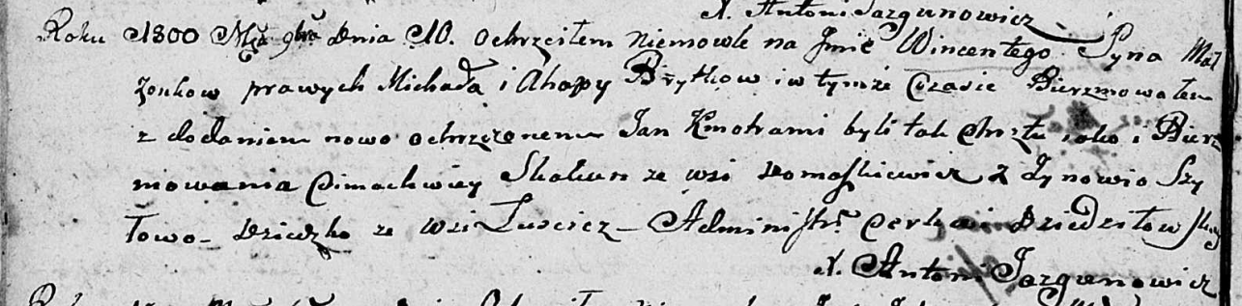

Дедиловичская Покровская церковь. 10 ноября 1800 года. Метрическая запись о крещении.

Brytko Wincenty Jan – сын родителей с деревни Лустичи.

Brytko Michał – отец.

Brytko Ahapa – мать.

Skakun Cimachwey – кум, с деревни Домашковичи.

Szyłowa Zynowija – кума.

Jazgunowicz Antoni – ксёндз.

**НИАБ 136-13-949:** Лист 104. **Метрическая запись №35/1800-р (коп).**

(См. тж.: НИАБ 136-13-894, лист 42,№32/1800-р (ориг))

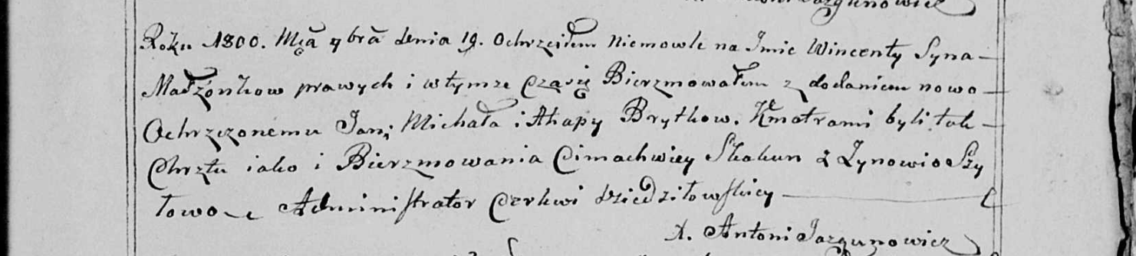

Дедиловичская Покровская церковь. 19 ноября 1800 года. Метрическая запись о крещении.

Brytko Wincenty Jan – сын родителей с деревни [Лустичи].

Brytko Michał – отец.

Brytkowa Ahapa – мать.

Skakun Cimachwiey – кум, с деревни [Домашковичи].

Szyłowa Zynowia - кума.

Jazgunowicz Antoni – ксёндз.